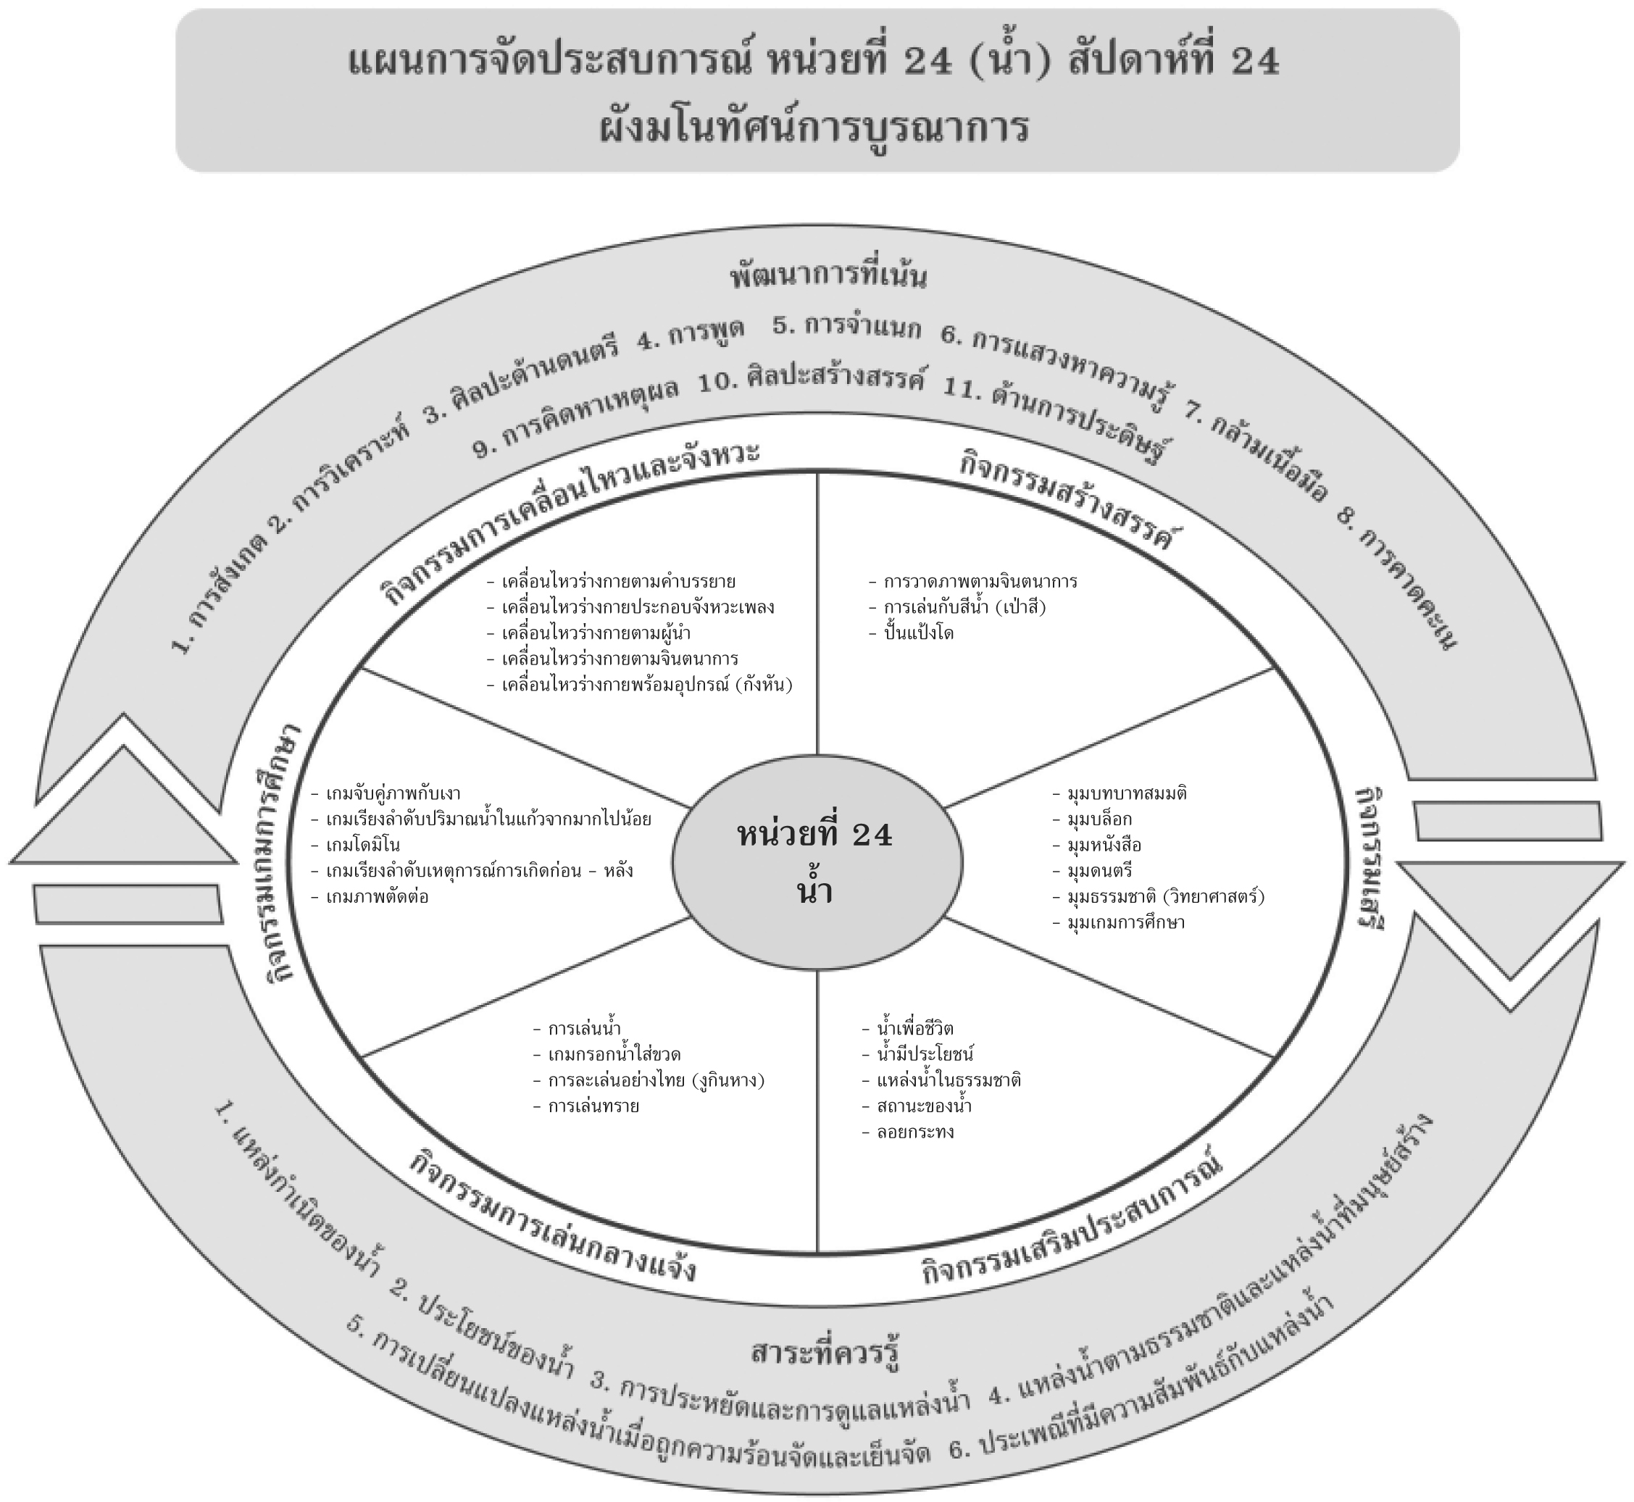
แผนที่ 1 เรื่อง น้ำเพื่อชีวิต วันที่ 1 สัปดาห์ที่ 24 วันที่.............. เดือน.......................................พ.ศ. .............
กิจกรรมการเคลื่อนไหวและจังหวะ | กิจกรรมเสริมประสบการณ์ | กิจกรรมสร้างสรรค์ | กิจกรรมเสรี
จุดประสงค์การเรียนรู้  1. เพื่อพัฒนากล้ามเนื้อส่วนต่าง ๆ ของร่างกาย  2. ร่วมเล่นกับผู้อื่นได้  สาระการเรียนรู้  แหล่งกำเนิดของน้ำ  กิจกรรม  1. เด็กจับมือเป็นวงกลม โดยให้เด็กหันหน้าทางทิศใดก็ได้  2. เด็กฟังสัญญาณตามจังหวะที่ครูเคาะ พร้อมให้ก้าวเดินไปข้างหน้าโดยไม่ให้ชนกัน  สื่อการเรียนรู้  เครื่องเคาะจังหวะ  การประเมินผล  1. สังเกตจากการเคลื่อนไหวร่างกายของเด็ก  2. สังเกตจากการปฏิบัติตามคำสั่ง | จุดประสงค์การเรียนรู้  1. สามารถบอกวัฏจักรของน้ำได้  2. บอกแหล่งกำเนิดของน้ำได้  สาระการเรียนรู้  แหล่งกำเนิดของน้ำ  กิจกรรม  1. เด็กท่องคำคล้องจอง “ฉันคือน้ำใส”  2. สนทนากับ เด็ก เรื่องน้ำโดยตั้งคำถามดังนี้  เด็ก ทราบไหมว่าน้ำมาจากไหน  น้ำไหลลงที่ต่ำเสมอใครเคยเห็นน้ำไหลทวนขึ้นที่สูงบ้าง  3. เด็ก และครูช่วยกันสรุปเรื่องน้ำ วัฏจักรของน้ำดังนี้ น้ำถูกความร้อน เป็นไอน้ำ ลอยสู่อากาศ รวมตัวเป็นก้อนเมฆ เมื่อถูกความเย็นของอากาศเบื้องสูง ก้อนเมฆจะจับตัวเป็นก้อนใหญ่ ตกลงมาเป็นฝน เกิดเป็นแหล่งน้ำต่าง ๆ  4. เด็กทำกิจกรรมในหนังสือกิจกรรมพัฒนาความพร้อมปฐมวัย แบบบูรณาการ อนุบาล 3 เล่ม 2  สื่อการเรียนรู้  1. ภาพวัฏจักรของน้ำ  2. คำคล้องจอง “ฉันคือน้ำใส”  3. หนังสือกิจกรรมพัฒนา ความพร้อมปฐมวัยฯ เล่ม 2 (ปสม.)  การประเมินผล  1. สังเกตจากการแสดงความคิดเห็นและสนทนาร่วมกับครูและเพื่อน  2. สังเกตจากการทำกิจกรรม | จุดประสงค์การเรียนรู้  1. พัฒนาการประสานสัมพันธ์ระหว่างมือกับตา  2. พัฒนาความคิดริเริ่มสร้างสรรค์  สาระการเรียนรู้  แหล่งกำเนิดของน้ำ  กิจกรรม  1. สนทนากับเด็กเกี่ยวกับการทำกิจกรรม  2. เด็กทำกิจกรรมวาดภาพตามจินตนาการด้วยสีเทียน  3. เด็กนำเสนอผลงาน  สื่อการเรียนรู้  1. สีเทียน  2. กระดาษ  การประเมินผล  1. สังเกตจากการร่วมทำกิจกรรมกับผู้อื่น  2. ตรวจผลงานของเด็ก | จุดประสงค์การเรียนรู้  1. เพื่อส่งเสริมจินตนาการ  2. เพื่อส่งเสริมทักษะการคิด  สาระการเรียนรู้  แหล่งกำเนิดของน้ำ  กิจกรรม  1. เด็กดูอุปกรณ์และสิ่งของในมุมต่าง ๆ  2. กำหนดข้อตกลงร่วมกับเด็กว่า “ไม่ส่งเสียงดัง และวิ่งเล่นกัน”  3. เด็กเลือกเล่นมุมตามความสนใจ  สื่อการเรียนรู้  มุมประสบการณ์  การประเมินผล  1. สังเกตจากการเล่นกับผู้อื่น  2. ตรวจผลงานของเด็ก
แผนที่ 2 เรื่อง น้ำมีประโยชน์ วันที่ 2 สัปดาห์ที่ 24 วันที่.............. เดือน.......................................พ.ศ. .............
กิจกรรมการเคลื่อนไหวและจังหวะ | กิจกรรมเสริมประสบการณ์ | กิจกรรมสร้างสรรค์ | กิจกรรมเกมการศึกษา
จุดประสงค์การเรียนรู้  1. พัฒนากล้ามเนื้อส่วนต่างๆ ของร่างกาย  2. พัฒนาทักษะการให้จังหวะและสัญญาณ  สาระการเรียนรู้  ประโยชน์ของน้ำ  กิจกรรม  1. เด็กเคลื่อนไหวไปตามจังหวะดัง เบา  2. เด็กเคลื่อนไหวร่างกายตามจังหวะเสียงเพลง ตามจินตนาการ  สื่อการเรียนรู้  เครื่องเคาะจังหวะ  การประเมินผล  1. สังเกตจากการร่วมทำกิจกรรมของเด็ก  2. สังเกตจากการเคลื่อนไหวร่างกาย | จุดประสงค์การเรียนรู้  บอกประโยชน์ของน้ำได้  สาระการเรียนรู้  ประโยชน์ของน้ำ  กิจกรรม  1. เด็กฟังนิทาน เรื่อง “ช้างน้อยอาบน้ำ”  2. นำภาพเกี่ยวกับประโยชน์ของน้ำ เป็นภาพเด็กดื่มน้ำ อาบน้ำ และภาพน้ำเป็นที่อยู่อาศัยของสัตว์บางชนิด  3. เด็กร่วมสนทนาถึงประโยชน์ของน้ำตามที่ตนเองเข้าใจ  4. เด็กทำกิจกรรมในหนังสือกิจกรรมพัฒนาความพร้อมปฐมวัย แบบบูรณาการ อนุบาล 3 เล่ม 2  สื่อการเรียนรู้  1. ภาพประโยชน์ของน้ำ  2. นิทาน “ช้างน้อยอาบน้ำ”  3. หนังสือกิจกรรมพัฒนา ความพร้อมปฐมวัยฯ  เล่ม 2 (ปสม.)  การประเมินผล  1. สังเกตจากการสนทนาและตอบคำถาม  2. สังเกตจากการทำกิจกรรม | จุดประสงค์การเรียนรู้  1. เพื่อพัฒนากล้ามเนื้อส่วนต่าง ๆ ของร่างกาย  2. เพื่อฝึกสมาธิ  3. เพื่อให้เกิดความสนุกสนาน  สาระการเรียนรู้  ประโยชน์ของน้ำ  กิจกรรม  1. แนะนำอุปกรณ์และสาธิตวิธีการเล่น  2. แบ่งกลุ่มเด็กกลุ่มละ 4 คนโดยให้เด็กวิ่งไปตักน้ำแล้วเทใส่ขวด กลุ่มไหน เทน้ำได้เต็มขวดก่อนเป็นผู้ชนะ  3. เก็บอุปกรณ์เมื่อเล่นเสร็จ  สื่อการเรียนรู้  1. ขวดน้ำ  2. แก้วน้ำ  การประเมินผล  1. สังเกตจากการเคลื่อนไหวร่างกายของเด็ก  2. สังเกตจากการตอบคำถามของเด็ก | จุดประสงค์การเรียนรู้  1. เพื่อให้เด็กรู้ค่ามากและน้อยตามลำดับ  2. เพื่อพัฒนาทักษะการคิด  สาระการเรียนรู้  ประโยชน์ของน้ำ  กิจกรรม  1. สนทนาร่วมกับเด็กเกี่ยวกับปริมาณของสิ่งของต่างๆ  2. นำบัตรภาพมาให้เด็กดู และช่วยกันเรียงปริมาณน้ำจากมากไปหาน้อย  3. เด็กทำกิจกรรมซ้ำ 2 - 3 ครั้ง  สื่อการเรียนรู้  บัตรภาพน้ำในภาชนะต่างๆ  การประเมินผล  1. สังเกตจากการตอบคำถาม  2. ตรวจผลงานของเด็ก

แผนที่ 3 เรื่อง แหล่งน้ำในธรรมชาติ วันที่ 3 สัปดาห์ที่ 24 วันที่.............. เดือน.......................................พ.ศ. .............
กิจกรรมการเคลื่อนไหวและจังหวะ | กิจกรรมเสริมประสบการณ์ | กิจกรรมสร้างสรรค์ | กิจกรรมเกมการศึกษา
จุดประสงค์การเรียนรู้  1. เพื่อพัฒนากล้ามเนื้อส่วนต่าง ๆ  2. เพื่อให้เกิดความคิดริเริ่มสร้างสรรค์  สาระการเรียนรู้  แหล่งน้ำตามธรรมชาติ  กิจกรรม  1. เด็กกำหนดขอบเขตของตนเองภายในบริเวณห้อง  2. อาสาสมัครออกมานำเสนอท่าทางและให้เพื่อนทำตาม  3. เล่นเกม “ลมเพ ลมพัด” พร้อมทำท่าประกอบ  สื่อการเรียนรู้  เครื่องเคาะจังหวะ  การประเมินผล  1. สังเกตจากการปฏิบัติตามคำสั่ง  2. สังเกตจากการร่วมทำกิจกรรม | จุดประสงค์การเรียนรู้  1. สนทนาและแสดงความคิดเห็นร่วมกับเพื่อนได้  2. บอกแหล่งน้ำตามธรรมชาติ ได้  สาระการเรียนรู้  แหล่งน้ำตามธรรมชาติ  กิจกรรม  1. นำภาพแหล่งน้ำตามธรรมชาติ เช่น น้ำตก ภาพน้ำตก ภาพน้ำพุร้อน เป็นต้น  2. ร่วมสนทนาและเล่าประสบการณ์ที่เด็กเคยเห็นมาพร้อมร้องเพลง “น้ำ”  3. เด็กสรุปถึงแหล่งน้ำตามธรรมชาติ  4. เด็กทำกิจกรรมในหนังสือกิจกรรมพัฒนาความพร้อมปฐมวัย แบบบูรณาการ อนุบาล 3 เล่ม 2  สื่อการเรียนรู้  1. ภาพน้ำตก  2. ภาพน้ำพุร้อน  3. เพลง “น้ำ”  4. หนังสือกิจกรรมพัฒนา ความพร้อมปฐมวัยฯ  เล่ม 2 (ปสม.)  การประเมินผล  1. สังเกตจากการแสดงความคิดเห็นและสนทนาร่วมกับครูและเพื่อน  2. สังเกตจากการทำกิจกรรม | จุดประสงค์การเรียนรู้  1. เพื่อพัฒนาความคิดสร้างสรรค์  2. เพื่อให้เด็กรู้จักการช่วยเหลือตนเองและผู้อื่น  สาระการเรียนรู้  แหล่งน้ำตามธรรมชาติ  กิจกรรม  1. นำอุปกรณ์และสาธิตการเป่าสีจากหลอดกาแฟ  2. เด็กทำกิจกรรมการเป่าสีจากหลอดกาแฟ  3. เก็บอุปกรณ์และล้างมือหลังทำกิจกรรม  สื่อการเรียนรู้  1. หลอดกาแฟ  2. สีน้ำ  3. กระดาษ  การประเมินผล  1. สังเกตจากการช่วยเหลือผู้อื่น  2. สังเกตจากการตอบคำถาม | จุดประสงค์การเรียนรู้  1. เพื่อพัฒนากล้ามเนื้อเล็ก  2. เพื่อพัฒนาทักษะความคิด  สาระการเรียนรู้  แหล่งน้ำตามธรรมชาติ  กิจกรรม  1. อาสาสมัครออกมาเล่าถึงกิจวัตรประจำวันให้เพื่อนฟัง  2. นำภาพให้เด็กดูพร้อมสนทนาเกี่ยวกับภาพ  3. เด็กเล่นเกม “เรียงลำดับเหตุการณ์”  4. เด็กทำกิจกรรมในหนังสือกิจกรรมพัฒนาทักษะความคิด เล่ม 3  สื่อการเรียนรู้  หนังสือกิจกรรมพัฒนาทักษะการคิดปฐมวัยฯ  เล่ม 3 (ปสม.)  การประเมินผล  1. สังเกตจากการตอบคำถามของเด็ก  2. สังเกตจากการร่วมทำกิจกรรมของเด็ก

แผนที่ 4 เรื่อง สถานะของน้ำ วันที่ 4 สัปดาห์ที่ 24 วันที่.............. เดือน.......................................พ.ศ. .............
กิจกรรมการเคลื่อนไหวและจังหวะ | กิจกรรมเสริมประสบการณ์ | กิจกรรมสร้างสรรค์ | กิจกรรมเกมการศึกษา
จุดประสงค์การเรียนรู้  1. เพื่อพัฒนาทักษะการเคลื่อนไหวร่างกายพร้อมอุปกรณ์  2. เพื่อให้เกิดทักษะการกล้าแสดงออก  สาระการเรียนรู้  การเปลี่ยนแปลงของน้ำเมื่อถูกความร้อนจัด และเย็นจัด  กิจกรรม  1. นำกังหันแจกให้เด็กแต่ละคน พร้อมสนทนาร่วมกันเกี่ยวกับประโยชน์ของกังหัน  2. เด็กฟังสัญญาณช้า เร็ว โดยให้เคลื่อนไหวร่างกายไปรอบๆห้อง  3. สนทนาซักถามเกี่ยวกับกังหันว่า เกิดอะไรขึ้นเมื่อเด็กๆเคลื่อนที่  สื่อการเรียนรู้  1. เครื่องเคาะจังหวะ  2. กังหันกระดาษ  การประเมินผล  1. สังเกตจากการร่วมทำกิจกรรม  2. สังเกตจากการตอบคำถามของเด็ก | จุดประสงค์การเรียนรู้  1. สนทนาและแสดงความคิดเห็นร่วมกับเพื่อนได้  2. บอกการเปลี่ยนแปลงของน้ำได้  สาระการเรียนรู้  การเปลี่ยนแปลงของน้ำเมื่อถูกความร้อนจัด และเย็นจัด  กิจกรรม  1. นำภาพวัฏจักรของน้ำให้นักเรียนช่วยกันบอกการเปลี่ยนแปลงของน้ำทีละขั้นตอน  2. อาสาสมัครออกมาบอกถึงการเปลี่ยนแปลงของน้ำ  3. เด็กและครูร่วมกันสรุปการเปลี่ยนแปลงของน้ำเมื่อถูกความร้อนและความเย็น  4. เด็กทำกิจกรรมในหนังสือกิจกรรมพัฒนาความพร้อมปฐมวัย แบบบูรณาการ อนุบาล 3 เล่ม 2  สื่อการเรียนรู้  1. ภาพวัฏจักรของน้ำ  2. หนังสือกิจกรรมพัฒนา ความพร้อมปฐมวัย ฯ  เล่ม 2 (ปสม.)  การประเมินผล  1. สังเกตจากการตอบคำถามของเด็ก  2. ตรวจผลงานของเด็ก | จุดประสงค์การเรียนรู้  เพื่อพัฒนาร่างกายให้เคลื่อนไหว ไปตามทิศทางที่ต้องการได้  สาระการเรียนรู้  การเปลี่ยนแปลงของน้ำเมื่อถูกความร้อนจัด และเย็นจัด  กิจกรรม  1. แนะนำวิธีการเล่นเกม “งูกินหาง”  2. อาสาสมัครออกมาเป็นแม่งู และลูกงู พร้อมทั้งช่วยกันร้องเพลง “แม่งูเอ๋ย”  3. ปฏิบัติกิจกรรม “งูกินหาง”  สื่อการเรียนรู้  เกม “งูกินหาง”  การประเมินผล  สังเกตจากการเป็นผู้นำ ผู้ตาม และการกล้าแสดง ออก | จุดประสงค์การเรียนรู้  1. เพื่อพัฒนาทักษะในการคิดและวางแผน  2. เพื่อให้เด็กรู้จักการสังเกต  สาระการเรียนรู้  การเปลี่ยนแปลงของน้ำเมื่อถูกความร้อนจัด และเย็นจัด  กิจกรรม  1. สนทนากับเด็กเกี่ยวกับภาพที่นำมาให้ดู  2. อาสาสมัครออกมาต่อภาพที่หายไปตามตัวอย่าง  3. เด็กเล่นเกมและเมื่อเล่นเสร็จ ให้เก็บของเข้าที่ให้เรียบร้อย  4. เด็กทำกิจกรรมในหนังสือกิจกรรมพัฒนาทักษะการคิด เล่ม 3  สื่อการเรียนรู้  1. เกม “ภาพตัดต่อ”  2. หนังสือกิจกรรมพัฒนาทักษะการคิด เล่ม 3 (ปสม.)  การประเมินผล  1. สังเกตจากการใช้กล้ามเนื้อมือ  2. ตรวจผลงานของเด็ก

แผนที่ 5 เรื่อง ลอยกระทง วันที่ 5 สัปดาห์ที่ 24 วันที่.............. เดือน.......................................พ.ศ. .............
กิจกรรมการเคลื่อนไหวและจังหวะ | กิจกรรมเสริมประสบการณ์ | กิจกรรมสร้างสรรค์ | กิจกรรมการเล่นกลางแจ้ง
จุดประสงค์การเรียนรู้  1. เคลื่อนไหวร่างกายได้อย่างถูกต้อง  2. ฝึกการกล้าแสดงออก  สาระการเรียนรู้  ประเพณีที่มีความสัมพันธ์กับแหล่งน้ำ  กิจกรรม  1. เด็กร่วมกันเคลื่อนไหวร่างกาย เช่นกระโดดตบ 10 ครั้ง  2. อาสาสมัครออกมานำการออกกำลังกาย ทำจนครบทุกคน  3. ปฏิบัติกิจกรรมซ้ำ  สื่อการเรียนรู้  เครื่องเคาะจังหวะ  การประเมินผล  1. สังเกตจากการตอบคำถามของเด็ก  2. สังเกตจากการปฏิบัติตามคำสั่ง | จุดประสงค์การเรียนรู้  บอกวิธีการประหยัดและดูแลแหล่งน้ำได้  สาระการเรียนรู้  ประเพณีที่มีความสัมพันธ์กับแหล่งน้ำ  กิจกรรม  1. เด็กและครูร่วมกันร้องเพลง “ลอยกระทง”  2. สนทนาถึงความสำคัญของ วันลอยกระทง จากภาพที่นำมาให้ดู  3. อาสาสมัครออกมาเล่ากิจกรรมในวันลอยกระทง  4. เด็กร่วมกันวาดภาพกระทง แล้วช่วยกันแต่งนิทานจากภาพที่วาด  5. เด็กทำกิจกรรมในหนังสือกิจกรรมพัฒนาความพร้อมปฐมวัย แบบบูรณาการ อนุบาล 3 เล่ม 2  สื่อการเรียนรู้  1. ภาพ “วันลอยกระทง”  2. เพลง “วันลอยกระทง”  3. หนังสือกิจกรรมพัฒนาความพร้อมปฐมวัยฯ  เล่ม 2 (ปสม.)  การประเมินผล  1. สังเกตจากการแสดงความคิดเห็น และตอบ  คำถามของเด็ก  2. สังเกตจากการทำกิจกรรม | จุดประสงค์การเรียนรู้  1. เพื่อส่งเสริมความคิดริเริ่มสร้างสรรค์  2. เพื่อพัฒนากล้ามเนื้อมือ  สาระการเรียนรู้  ประเพณีที่มีความสัมพันธ์กับแหล่งน้ำ  กิจกรรม  1. เด็กนั่งตามกลุ่มๆ ละ 5 คน  2. แจกอุปกรณ์ และให้เด็กช่วยกันปั้นแป้งโดตามจินตนาการ  3. เด็กนำเสนอผลงานของกลุ่ม  สื่อการเรียนรู้  แป้งโด  การประเมินผล  1. สังเกตจากพัฒนาการด้านกล้ามเนื้อมือ  2. สังเกตจากการทำงานร่วมกัน | จุดประสงค์การเรียนรู้  1. เพื่อพัฒนากล้ามเนื้อส่วนต่างๆ ของร่างกาย  2. เพื่อให้เด็กเล่นกับเพื่อนอย่างมีความสุข  สาระการเรียนรู้  ประเพณีที่มีความสัมพันธ์กับแหล่งน้ำ  กิจกรรม  1. เด็กและครูร่วมกันสนทนาเกี่ยวกับการจมการลอยของภาชนะ  2. แบ่งกลุ่มเด็กออกเป็น 2 กลุ่ม โดยกลุ่มที่ 1 เล่นทราย กลุ่มที่ 2 เล่นน้ำ  3. สร้างข้อตกลงว่าเมื่อได้ยินสัญญาณนกหวีดให้เปลี่ยนกลุ่ม  4. เด็กทำกิจกรรม พร้อมเก็บของให้เรียบร้อยเมื่อเสร็จสิ้นกิจกรรม  สื่อการเรียนรู้  บ่อทราย  การประเมินผล  1. สังเกตจากการตอบคำถาม  2. สังเกตจากการเล่นกับผู้อื่น  3. ตรวจผลงานของเด็ก

แบบบันทึกผลการประเมินพัฒนาการ
หน่วยที่ 24 เรื่อง นํ้า
ชื่อ...............................................................................ชั้น...................เลขที่...................วันที่ประเมิน................................................
พัฒนาการด้านอารมณ์-จิตใจ
รายการประเมิน | ผลการประเมิน
รายการประเมิน | ดี | พอใช้ | ปรับปรุง
1. มีความมั่นใจในการสนทนาและแสดง
ความคิดเห็น
2. มีจิตสำนึกในการอนุรักษ์นํ้าและรักษา
สภาพแวดล้อม

พัฒนาการด้านร่างกาย
รายการประเมิน | ผลการประเมิน
รายการประเมิน | ดี | พอใช้ | ปรับปรุง
1. วิ่งถอยหลังช้าๆ ตามแนวที่กำหนดได้
2. เคลื่อนไหวร่างกายตามคำบรรยายได้
3. ใช้กล้ามเนื้อเล็กในการกรอกนํ้าใส่ขวดได้

พัฒนาการทางสังคม
รายการประเมิน | ผลการประเมิน
รายการประเมิน | ดี | พอใช้ | ปรับปรุง
1. ช่วยเหลือตนเองและผู้อื่นในการทำกิจกรรมต่างๆได้
2. ร่วมกันใช้นํ้าอย่างประหยัด

พัฒนาการด้านสติปัญญา
รายการประเมิน | ผลการประเมิน
รายการประเมิน | ดี | พอใช้ | ปรับปรุง
1. บอกวัฏจักรของนํ้าได้

2. บอกแหล่งกำเนิดของนํ้าได้

3. บอกประโยชน์ของนํ้าได้
4. บอกแหล่งนํ้าตามธรรมชาติได้

5. บอกการเปลี่ยนแปลงของนํ้าได้

เกณฑ์การประเมิน
ระดับคุณภาพดี พฤติกรรมที่สามารถทำได้อย่างมั่นคง แม่นยำ
ระดับคุณภาพพอใช้ พฤติกรรมที่สามารถทำได้แต่ยังไม่มั่นคง แม่นยำเท่าที่ควร
ระดับคุณภาพดีปรับปรุง พฤติกรรมที่สามารถทำได้บางส่วน ควรได้รับ
การส่งเสริมมากขึ้น

ข้อเสนอแนะของผู้ปกครอง
.........................................................................................
.........................................................................................
.........................................................................................
.........................................................................................

ข้อเสนอแนะของครู
.........................................................................................
.........................................................................................
.........................................................................................
.........................................................................................

